Jakarta, [*] 2013

Kepada Yth.
HRD Manager
[*]
Jakarta Pusat

Dengan hormat,

Saya yang bertandatangan dibawah ini :

Nama : Zul Achyar Ananda. M
Tempat, Tanggal Lahir : Jakarta, 7 Maret 1984
Alamat : Jl. Tanjung Gedong No. 4 RT.001 RW.016, Kelurahan Tomang, Kecamatan Grogol Petamburan Jakarta Barat, DKI Jakarta 11440.
Telepon : 0812 8030 8466

Dengan ini mengajukan surat permohonan untuk bekerja di perusahaan Bapak/Ibu.

Saat ini saya sedang studi di STMIK Indonesia Jurusan Sistem Informasi Strata 1, dan memiliki pengalaman sebagai Staff Administrasi di salah satu Kantor Konsultan Hukum di Jakarta.

Dengan surat permohonan ini, saya menyatakan siap untuk memberikan waktu dan tenaga apabila di perlukan dan besar harapan saya untuk dapat mengikuti tes seleksi dan wawancara.

Demikian, atas perhatian dan kerjasamanya diucapkan terima kasih.

Hormat Saya,

Zul Achyar Ananda. M

---
Lampiran Surat :
- Daftar riwayat hidup
- Fotocopy KTP (ID Card)
- Fotocopy ijazah terakhir

Daftar Riwayat Hidup

Data Personal
Nama : Zul Achyar Ananda. M
Tempat & Tanggal Lahir : Jakarta, 7 Maret 1984
Jenis Kelamin : Laki-laki
Agama : Islam
Kewarganegaraan : Indonesia
Alamat : Jl. Tanjung Gedong No. 4 RT.001 RW.016
Kelurahan Tomang, Kecamatan Grogol Petamburan
Jakarta Barat, DKI Jakarta 11440.
Telepon : 0812 803 08 466

Latar Belakang Pendidikan
- 1991 – 1997 : SD Muhammadiyah X
- 1997 – 2000 : SMP Negeri 89
- 2001 – 2004 : SMIP Teladan Golden Nusantara
- 2011 – sedang berjalan : STMIK Indonesia, S1 – Sistem Informasi

Pengalaman Kerja
- Wirausaha Warnet sendiri tahun 2005 – 2008.
- Kantor Hukum Melli Darsa & Co. 2008 – 2014 sebagai Staff Administrasi dan Assistant Lawyers

Keahlian
- Microsoft Office
- Internet

KARTU TANDA PENDUDUK

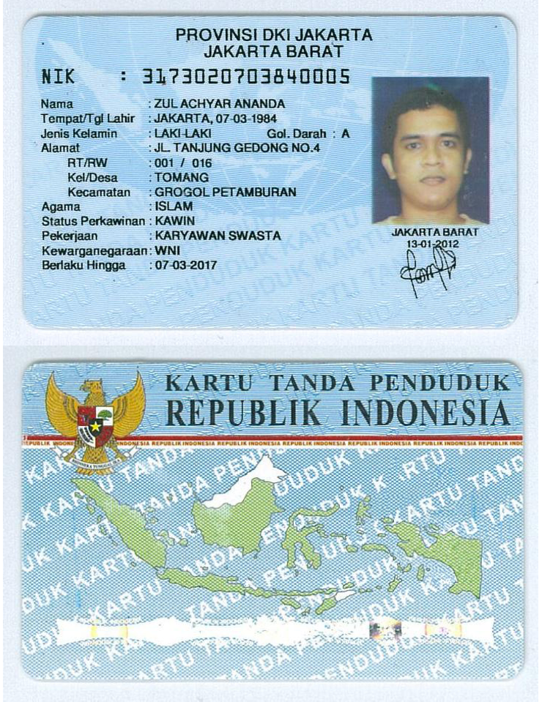

IJAZAH TERAKHIR
